可能用到的相对原子质量：H 1 C 12 O 16 N 14 Na 23 Mg 24 S 32 K 39
一、选择题(本大题共15小题，每小题3分，共45分。每个小题只有一个选项符合题意)
1.铁铝榴石中呈深红透明状的是宝石界中最常见的石榴子石，铁铝榴石的化学式为Fe₃Al₂(SiO₄)₃，其中所含元素不属于短周期元素的是
A.Al B.Fe C.Si D.O
2.下列反应一定属于放热反应的是
①H₂SO₄与Ba(OH)₂溶液的反应 ②Mg与CH₃COOH溶液的反应
③燃烧反应 ④中和反应 ⑤复分解反应
A.仅①②③ B.仅①②④ C.仅①②③④ D.仅③④⑤
3.如图所示装置，电流表指针发生偏转，同时A极逐渐变粗，B极逐渐变细，C为电解质溶液，则A、B、C应是下列各组中的
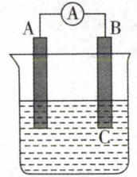
A.A是Zn，B是Cu，C为稀硫酸 B.A是Cu，B是Zn，C为稀硫酸
C.A是Fe，B是Ag，C为稀AgNO₃溶液 D.A是Ag，B是Fe，C为稀AgNO₃溶液
4.下列各组微粒按半径由大到小的顺序排列的是
A.Mg、Ca、K、Na B.S^{2－}、Cl－、K＋、Ca^{2＋}
C.Br－、Br、Cl、S D.Na＋、Al^{3＋}、Cl－、F－
5.对于可逆反应A(g)＋3B(g)2C(g)，在不同条件下的化学反应速率如下，其中表示反应速率最快的是
A.v(A)＝0.5 mol·L^{－1}·min^{－1} B.v(B)＝1.2 mol·L^{－1}·min^{－1}
C.v(C)＝0.4 mol·L^{－1}·min^{－1} D.v(C)＝1.1 mol·L^{－1}·min^{－1}
6.把下列四种X溶液分别加入四个盛有10 mL 2 mol·L^{－1}盐酸的烧杯中，均加水稀释到100 mL。此时，X与盐酸缓缓地进行反应，其中反应速率最大的是
A.10℃ 20 mL 3 mol·L^{－1}的X溶液 B.20℃ 30 mL 2 mol·L^{－1}的X溶液
C.20℃ 10 mL 4 mol·L^{－1}的X溶液 D.10℃ 20 mL 2 mol·L^{－1}的X溶液
7.在密闭容器中发生反应：C(s)＋CO₂(g)＝2CO(g)，下列说法不正确的是
A.将碳块磨成粉末可以加快反应速率
B.升高温度可以加快反应速率
C.容器体积不变时，向其中充入N₂，反应速率不变
D.增加碳的质量可以加快反应速率
8.等质量的两份锌粉a、b中分别加入过量的稀硫酸，同时向a中加入少量的CuSO₄溶液，下列各图表示的是产生H₂的体积V与时间t的关系，其中正确的是
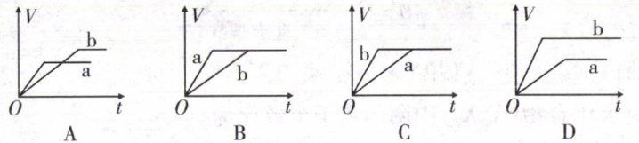
9.1919年，卢瑟福用α粒子(即氦核He)轰击非金属原子X，得到核素Y，从而发现了质子：。其中X、Y的最外层电子数之和为11。下列叙述正确的是
A.X、Y均可与氟形成共价化合物 B.X元素的质量数为14
C.简单离子的半径：X<Y D.由X、Y元素形成的二元化合物最多可以有5种
10.X、Y、Z、W是原子序数依次增大的前20号主族元素，X是周期表中原子半径最小的元素，且与W同主族，Y最外层电子数是最内层电子数的3倍，Z单质及其化合物常用于自来水消毒。下列说法一定正确的是
A.原子半径：Y<Z
B.W与X、Y、Z均可形成离子化合物
C.X与Y形成的简单化合物常温常压下是液态
D.Z单质与Y的简单氢化物不能发生置换反应
11.下列可以证明2HI(g)H₂(g)＋I₂(g)已达平衡状态的是
①单位时间内生成n mol H₂的同时生成n mol HI
②一个H－H键断裂的同时有两个H－I键断裂
③温度和体积一定时，混合气体密度不再变化
④v(H₂)＝v(I₂)＝0.5v(HI)
⑤c(HI)：c(H₂)：c(I₂)＝2：1：1
⑥温度和体积一定时，某一生成物浓度不再变化
⑦温度和体积一定时，容器内压强不再变化
⑧温度和压强一定时，混合气体的平均相对分子质量不再变化
⑨温度和体积业定时，混合气体的颜色不再变化
A.②③④⑤⑥ B.②⑥⑦⑧⑨ C.①②⑥⑧ D.②⑥⑨
12.在一定条件下的密闭容器中，某一反应中M、N的物质的量随反应时间变化的曲线如图所示，下列表述正确的是
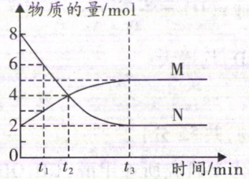
A.反应的化学方程式为2MN
B.t₂ min时，正、逆反应速率相等，反应达到平衡
C.t₃ min时，正反应速率大于逆反应速率
D.t₁ min时，N的浓度是M的浓度的2倍
13.某种熔融碳酸盐燃料电池以Li₂CO₃和K₂CO₃为电解质、以CH₄为燃料，该电池的工作原理如图所示，下列说法正确的是
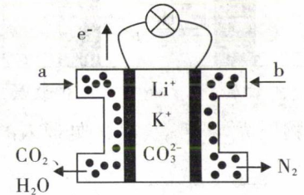
A.电极a为负极，发生氧化反应 B.CO₃^{2－}向正极移动
C.正极电极反应式为O₂＋2H₂O＋4e－＝4OH－ D.此电池在常温下也能工作
14.已知2 mol氢气完全燃烧生成水蒸气时放出能量484 kJ，且氧气中1 mol O＝O键完全断裂时吸收能量496 kJ，水蒸气中1 mol H－O键形成时放出能量463 kJ，则氢气中1 mol H－H键断裂时吸收能量为
A.920 kJ B.557 kJ C.436 kJ D.188 kJ
15.在容积为1 L的密闭容器中发生反应：aA(s)＋bB(g)＝cC(g)＋dD(g)，t₁、t₂时刻分别测得部分数据如下表：
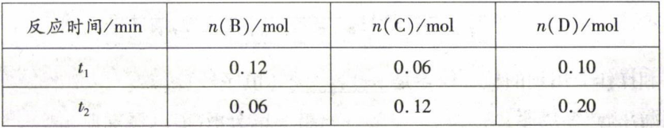
下列说法正确的是
A.0～t₁内，平均反应速率v(B)＝ mol·L^{－1}·min^{－1}
B.若起始时n(D)＝0，则t₂时v(D)＝ mol·L^{－1}·min^{－1}
C.升高温度，v(B)、v(C)、v(D)均增大
D.b：d＝5：3
二、非选择题(本题包含5个小题，共55分)
16.(8分)中国科学院长春应用化学研究所在甲醇(CH₃OH)燃料电池方面获得新突破，研制出了自呼吸电池及主动式电堆。甲醇燃料电池的工作原理如图所示。
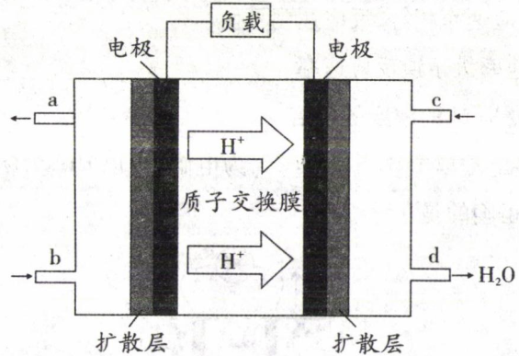
(1)该电池工作时，b处通入的物质为 ，c处通入的物质为 。
(2)该电池负极的电极反应式为 。
(3)工作一段时间后，当12.8 g甲醇完全反应时，有 ×6.02×10²³个电子发生转移。
17.(12分)下表为元素周期表的一部分，根据要求回答下列问题：
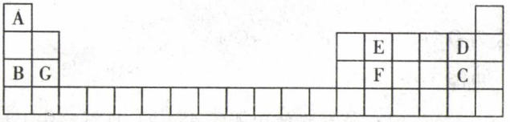
(1)A元素的含有2个中子的原子符号是 。
(2)B与C形成的化合物为 (填“离子”或“共价”)化合物。
(3)C、D、E、F的简单氢化物的稳定性由弱到强的顺序为 (用化学式表示)。
(4)写出工业上利用G、C形成的化合物作原料冶炼G的单质的化学方程式： 。
(5)海带焚烧后的灰烬浸取液中含I－，浓缩后可用C的单质进行置换，制备碘单质，反应的离子方程式是 。制得含碘溶液，可通过下列方法得到碘晶体：
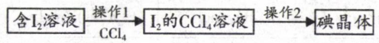
操作1和操作2用到的核心仪器是 (填序号)。
a.分液漏斗、蒸馏烧瓶 b.分液漏斗、蒸发皿
c.烧杯、分液漏斗 d.烧杯、蒸馏烧瓶
18.(11分)X、Y、Z、W是四种常见的短周期元素，其原子半径随原子序数的变化如图所示。已知X的一种核素可表示为X，该核素含有10个中子，Y＋与Ne原子的核外电子排布相同，Z的单质是一种常见的半导体材料，W的最高价氧化物对应的水化物的分子式为HWO₄。请回答下列问题：
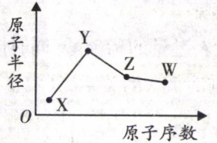
(1)简单离子半径：Y (填“>”或“<”)W。
(2)X、Y形成的离子化合物(Y₂X₂)中阴阳离子个数比为 。
(3)常温下，W的单质与Y的最高价氧化物对应的水化物反应的离子方程式为 。
(4)已知：①工业上高纯Z的单质可通过下列反应制取：ZW₄(g)＋2H₂(g)Z(s)＋4HW(g)，且1 mol Z的单质中含有2 mol Z－Z键。
②部分化学键的键能如表所示：
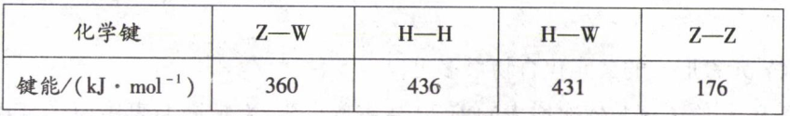
则工业上制备1 mol高纯Z的单质 (填“吸收”或“放出”) kJ能量。
19.(12分)A、B、C、D是中学化学的常见物质，其中A、B、C均含有同一种元素，它们在一定条件下相互转化的关系如下图所示(部分反应中的H₂O已略去)。请填空：
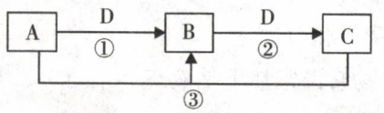
(1)若A是一种碱性气体，常用作制冷剂，B是汽车尾气之一，遇空气会变为红棕色，则A的结构式为 ，反应①的化学方程式为 。
(2)若C是一种能形成硫酸型酸雨的污染性气体，D是一种能支持燃烧和呼吸的气体，则反应①的化学方程式为 ，反应③中氧化产物和还原产物的质量比为 。
(3)若D是能使澄清石灰水变浑浊的有刺激性气味的气体，A、B、C的焰色反应都呈黄色，其中A是一种常见碱，写出A的电子式 ，写出反应③的离子方程式 。
20.(12分)有研究人员设计了如下利用含硫物质热化学循环实现太阳能的转化与存储的过程。请回答下列问题：
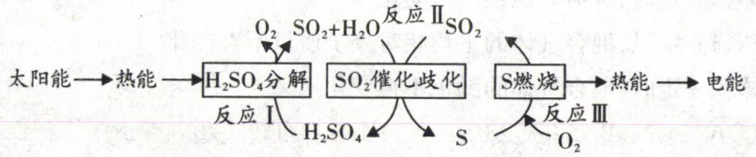
(1)反应I中，主要能量转化形式为 能转化为 能。
(2)写出反应II的化学方程式： 。
(3)反应亚中，若16 g S完全燃烧放出149.8 kJ热量，则该反应中转移1 mol电子时，放出的热量为 kJ。
(4)已知SO₂与O₂在一定条件下可发生反应：2SO₂＋O₂2SO₃，研究发现，降低温度有利于平衡向生成SO₃的方向移动，但在实际生产中，该反应是在较高的温度下进行的，主要是因为 。
(5)SO₂是一种大气污染物，环保部门利用SO₂传感器(工作原理如图所示)可监测大气中SO₂的含量。该装置的正极为 ，V₂O₅电极的反应式为 。
